Nijhoff-Het lied van de dwaze bijen

Gedicht van de Week
week 40- 2015
www.arspoetica.nl

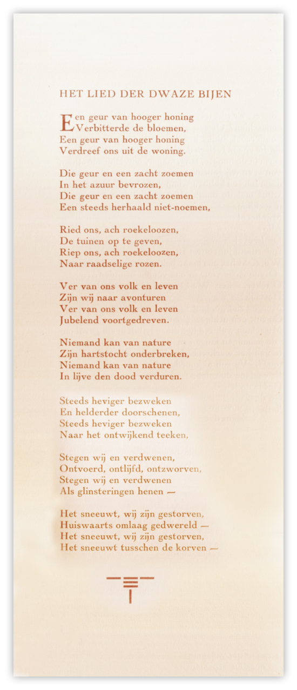

Vandaag weer eens een klassiek gedicht, van een van de bekendste twintigste-eeuwse dichters: Martinus Nijhoff(1894-1953). Ook in zijn andere literaire activiteiten staat hij hoog aangeschreven: toneel, vertaling en kritiek. Zijn poëzie is klassiek van aard maar zeker modern te noemen; hij kan beschouwd worden als de brug tussen de poëzie van tachtig en wat daarna komt.
Hij was afkomstig uit een familie die tot 1979 een wereldberoemde boekhandel en antiquariaat dreef aan het Lange Voorhout in Den Haag. Hierdoor kon hij zijn leven wijden aan de letteren.
Het gedicht van de week is voor het eerst gepubliceerd in “Erts, letterkundige almanak” in 1926. De tekst is uit deze verzameling afkomstig.

